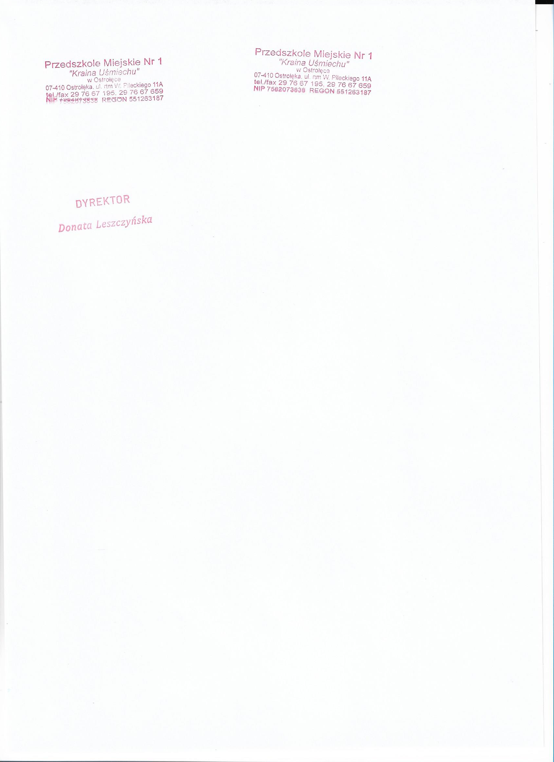

**ZARZĄDZENIE Nr 4/2023**

**Dyrektora Przedszkola Miejskiego Nr 1 „Kraina Uśmiechu” w Ostrołęce**

**z dnia 04.05.2023r.**

w sprawie zasad organizacji dyżuru wakacyjnego w roku szkolnym 2022/2023

Na podstawie Zarządzenia Nr 76/2023 Prezydenta Miasta Ostrołęki w sprawie ustalenia terminów przerw w pracy przedszkoli i oddziałów przedszkolnych w szkołach podstawowych prowadzonych przez Miasto Ostrołęka na rok szkolny 2022/2023, zarządza się co następuje:

§ 1

1. Wprowadza się „Zasady organizacji dyżuru wakacyjnego w roku szkolnym 2022/2023”, które stanowią załącznik do niniejszego zarządzenia.

2. „Zasady organizacji dyżuru wakacyjnego roku szkolnym 2022/2023” są podane do publicznej wiadomości w formie publikacji na stronie internetowej przedszkola.

§ 2

Wykonanie zarządzenia powierza się dyrektorowi przedszkola.

§ 3

Zarządzenie wchodzi w życie z dniem podpisania.



Załącznik nr 1

do Zarządzenia Nr 4/2023

Dyrektora Przedszkola Miejskiego Nr 1„Kraina Uśmiechu” w Ostrołęce

z dnia 04 maja 2023r.

**Zasady organizacji dyżuru wakacyjnego w roku szkolnym 2022/2023**

§ 1

1. Przedszkole Miejskie Nr 1 „Kraina Uśmiechu ” w Ostrołęce, funkcjonuje przez cały rok kalendarzowy, z przerwą wakacyjną umożliwiającą wykorzystanie przez nauczycieli urlopu wypoczynkowego.
2. Przedszkole Miejskie Nr 1 „Kraina Uśmiechu” w Ostrołęce , w roku szkolnym 2022/2023, nie pełni dyżuru wakacyjnego, zgodnie z zarządzeniem nr 63 /2022 Prezydenta Miasta Ostrołęki w sprawie ustalenia terminów pracy przedszkoli i oddziałów przedszkolnych w szkołach podstawowych prowadzonych przez Miasto Ostrołęka na rok szkolny 2022/2023.

§ 2

1. Przedszkole przyjmuje zapisy na dyżur wakacyjny do dyżurujących przedszkoli:

**Lipiec** – Przedszkole Miejskie Nr 17 „Kraina Misiów”, Przedszkole Miejskie Nr 9 „ Bajkowa Kraina”:

**Sierpień –** Przedszkole Miejskie Nr 10 , Przedszkole Miejskie nr 13 „ Kraina Przygód”, Przedszkole Miejskie nr 18 „Kraina Zaczarowanej Lokomotywy”.

1. Zgodnie z art. 31 Konwencji o Prawach Dziecka, rodzice powinni uwzględnić prawo dziecka do wypoczynku i czasu wolnego poprzez zaplanowanie mu przerwy wakacyjnej co najmniej jeden miesiąc.

§ 3

**Warunki przyjęcia dziecka na dyżur wakacyjny:**

1. Rodzice składają wniosek o przyjęcie dziecka na dyżur wakacyjny **do 09 czerwca 2023r**. Jeśli rodzic zapisuje dziecko do więcej niż jednego przedszkola, wypełnia wniosek do każdego oddzielnie i składa w Przedszkolu Miejskim Nr 1 - wniosek stanowi załącznik nr 1.
2. Wydawanie i przyjmowanie wniosków odbywa się w przedszkolu macierzystym   
   ( wniosek należy pobrać ze strony internetowej przedszkola lub w przedszkolu).
3. Opłatę za wskazany okres pobytu dziecka w wybranym przedszkolu, **wpłaca się z góry do przedszkola macierzystego ( w gotówce).**
4. Dyrektor przedszkola sporządza listę zgłoszonych dzieci do danej placówki i wraz z wnioskami i opłatą, przekazuje do wskazanego przez Rodzica dyżurującego przedszkola lub oddziału przedszkolnego do 16 czerwca 2023r.

§ 4

**Opłaty za korzystanie z wychowania przedszkolnego w okresie dyżuru wakacyjnego:**

1. Rodzic /opiekun prawny wnosi opłatę za wyżywienie ( 10,00 zł stawka dzienna) i 1 zł za każdą rozpoczętą godzinę faktycznego pobytu dziecka w przedszkolu ponad podstawę programową. Rodzic uiszcza opłatę z góry za wyżywienie i zadeklarowane godziny pobytu dziecka.

§ 5.

1. W kwestiach nieuregulowanych niniejszymi zasadami obowiązują przepisy zawarte w statucie przedszkola oraz innych regulaminach obowiązujących w przedszkolu.

Załącznik nr 1

**Wniosek**

**o przyjęcie dziecka na dyżur wakacyjny do Przedszkola Miejskiego Nr……. w Ostrołęce**

Imię i nazwisko dziecka:

……………………………………………………………...…………………...……………………

PESEL dziecka:

|  |  |  |  |  |  |  |  |  |  |
| --- | --- | --- | --- | --- | --- | --- | --- | --- | --- |
|  |  |  |  |  |  |  |  |  |  |

Data urodzenia dziecka: ………………………………………………………….…..…………………..

Imię i nazwisko rodziców/opiekunów …………………………………………………………………..

Adres zamieszkania: ………………………………………………………..…..….……….……………

Telefony do kontaktu: matka-………………………………ojciec -……………………………………

Adres e-mail rodziców:…………………………………………………………………………………..

**TERMIN: dokładna data i czas pobytu dziecka w przedszkolu**

Od …………………………do ……………..………/liczba dni ………………..

W godzinach od…………...do…………………….

Informacje o alergiach, chorobach przewlekłych, opiniach i orzeczenie które mają wpływ na funkcjonowanie dziecka w przedszkolu : ……………………………………………………………….

……………………………………………………………………………………………………………

Dodatkowe informacje o dziecku mogące wpłynąć na funkcjonowanie dziecka w przedszkolu/ ……………………………………………………….………………………………………

Zobowiązujemy się do poniesienia pełnych kosztów pobytu dziecka na dyżurze wakacyjnym (tj. wyżywienie wg stawki żywieniowej obowiązującej w danym przedszkolu/szkole + 1 zł za każdą rozpoczętą godzinę faktycznego pobytu dziecka ponad podstawę programową) oraz terminowego uiszczenia opłaty.

**Wyrażamy dobrowolnie zgodę na zebranie w/w danych osobowych.**

Oświadczamy, że przedłożone przez nas informacje są zgodne ze stanem faktycznym.

**Nr konta rodzica/opiekuna niezbędny do zwrotu za ewentualne nadpłaty za dziecko przebywające na dyżurze wakacyjnym:**

|  |  |  |  |  |  |  |  |  |  |  |  |  |  |  |  |  |  |  |  |  |  |  |  |  |  |
| --- | --- | --- | --- | --- | --- | --- | --- | --- | --- | --- | --- | --- | --- | --- | --- | --- | --- | --- | --- | --- | --- | --- | --- | --- | --- |
|  |  |  |  |  |  |  |  |  |  |  |  |  |  |  |  |  |  |  |  |  |  |  |  |  |  |

………………..………………… …………………………………….

(miejscowość, data) (Czytelny podpisy rodziców/opiekunów)

**UPOWAŻNIENIE DLA OSÓB ODBIERAJĄCYCH DZIECKO**

Załącznik nr 2

(imię i nazwisko, nr dowodu osobistego, nr telefonu):

1) …………………………………….…...……………..…………………………………...…………

2) …………………………………….………………….…………………………………..…………

3) …………………………………………………………………………………………………………

….……………………………. ...….……………………………

(miejscowość, data) (podpisy rodziców/opiekunów)